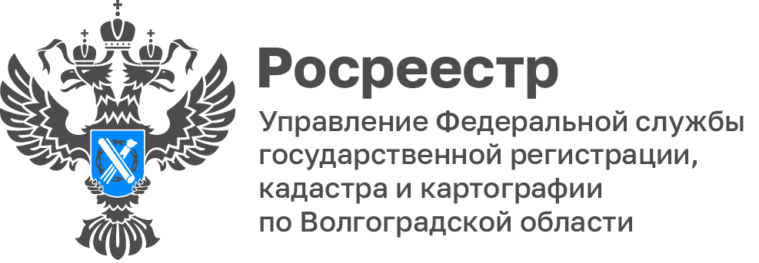

30 сентября – День воссоединения новых регионов с Россией
В этот день представители Волгоградского Росреестра в рамках акции «Разговор со СВОими» организовали встречу с ветераном специальной военной операции - Сухоруковым Сергеем Юрьевичем.
Сергей Юрьевич поделился воспоминаниями о своём боевом пути, рассказал о наградах, полученных за выполнение служебных задач, а также о подвигах своих боевых товарищей.
Его рассказ стал живым свидетельством мужества, сплочённости и силы духа российских воинов.
С уважением,
Заборовская Юлия Анатольевна,
Пресс-секретарь Управления Росреестра по Волгоградской области
Mob: +7(937) 531-22-98
E-mail: zab.j@r34.rosreestr.ru

